|  |  |  |  |  |  |  |  |  |
| --- | --- | --- | --- | --- | --- | --- | --- | --- |
| TRƯỜNG ĐẠI HỌC GIAO THÔNG VẬN TẢI  **KHOA CÔNG NGHỆ THÔNG TIN**    **BÁO CÁO THỰC TẬP**  **TỐT NGHIỆP**  **ĐỀ TÀI**  **WEB API QUẢN LÝ NGƯỜI DÙNG**   |  |  | | --- | --- | | Giảng viên hướng dẫn | : TS. Nguyễn Đình Dương | | Sinh viên thực hiện | : Hà Duy Anh | | Lớp | : CNTT3 – K60 | | Mã sinh viên | : 191201864 |   **Hà Nội – 2023** |

**MỤC LỤC**

**Lời cảm ơn 1**

**Chương 1. Đơn vị thực tập 3**

**1.1. Giới thiệu 3**

**1.2. Lĩnh vực hoạt động 3**

**Chương 2. Nội dung thực tập 5**

**Chương 3. Kiến thực tìm hiểu được 6**

**3.1. Kiến thức về PostgreSQL 6**

**3.1.1. Giới thiệu 6**

**3.1.2. Tính năng 7**

**3.2. Kiến thức về Java Spring Boot 7**

**3.2.1. Giới thiệu 7**

**3.2.2. Tiện tích 8**

**Chương 4. Sản phẩm thực tập 10**

**4.1. Đề tài thực tập 10**

**4.2. Sản phẩm 10**

**4.2.1. Database dự án 10**

**4.2.2. Cấu trúc dự án 11**

**4.2.3. Kiểm thử api 11**

**Chương 5. Kết luận thực tập 15**

# **Lời cảm ơn**

Trước tiên với tình cảm sâu sắc và chân thành nhất, cho phép em được bày tỏ lòng biết ơn đến tất cả các cá nhân và tổ chức đã tạo điều kiện hỗ trợ, giúp đỡ em trong suốt quá trình học tập và nghiên cứu đề tài này. Trong suốt thời gian từ khi bắt đầu học tập tại trường đến nay, em đã nhận được rất nhiều sự quan tâm, giúp đỡ của quý thầy cô và chúng ta bè. Với lòng biết ơn sâu sắc nhất, em xin gửi đến quý thầy cô ở khoa Công nghệ thông tin đã truyền đạt vốn kiến thức quý báu cho chúng em trong suốt thời gian học tập tại trường. Một lần nữa, em xin chân thành cảm ơn Công Ty Cổ Phần Công Nghệ Công Nghiệp Bưu Chính Viễn Thông - VNPT đã hỗ trợ và tạo điều kiện cho em có môi trường thực tập và học hỏi kinh nghiệm, cảm ơn các anh chị công ty đã trực tiếp giúp đỡ, quan tâm, hướng dẫn em hoàn thành tốt bài báo cáo này trong thời gian qua. Em xin trân thành cảm ơn.

**Chương 1. Đơn vị thực tập**

**1.1. Giới thiệu**

VNPT Technology là đơn vị chủ lực của Tập đoàn VNPT trong lĩnh vực Công nghệ; Công nghiệp Điện tử Viễn thông; Công nghệ thông tin; Truyền thông và Công nghiệp nội dung số. Địa chỉ: số 124 Hoàng Quốc Việt, Cầu Giấy, Hà Nội.

Tính đến thời điểm hiện nay, VNPT Technology đã cho ra thị trường trên 10 triệu sản phẩm bao gồm các thiết bị viễn thông, thiết bị điện tử tiêu dùng. Bên cạnh đó, thị trường quốc tế cũng được đẩy mạnh với việc xuất khẩu sản phẩm sang một số thị trường tiềm năng như Lào, Campuchia, Myanmar, Indonesia, Nepal…

## **1.2. Lĩnh vực hoạt động**

VNPT Technology hoạt động trong các lĩnh vực: Nghiên cứu phát triển, Sản xuất Công nghệ Công nghiệp; Kinh doanh quốc tế; Thương mại & Dịch vụ kỹ thuật.

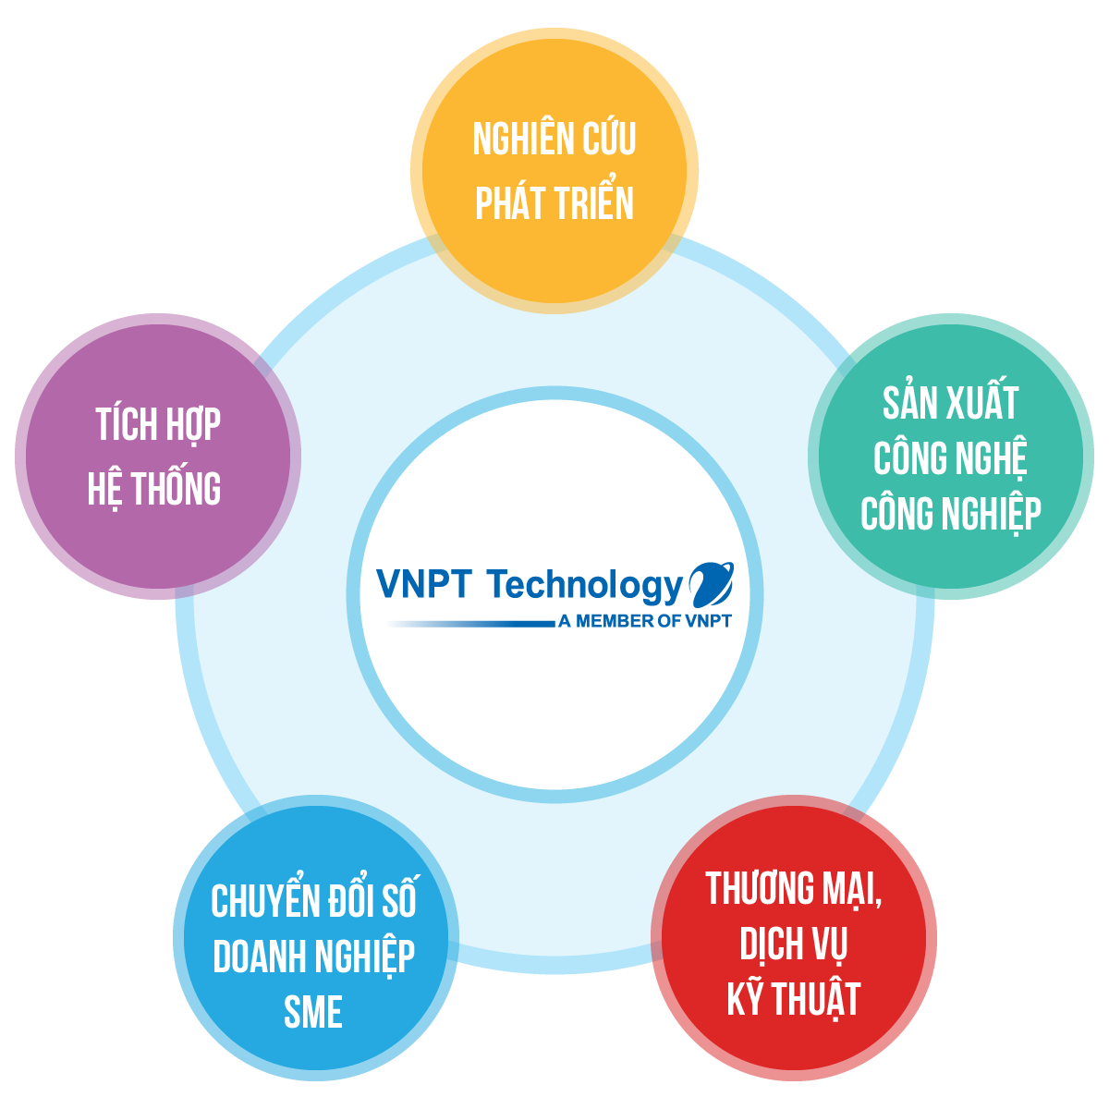

* **Nghiên cứu phát triển sản phẩm công nghệ:** Là hoạt động cốt lõi của Công ty nhằm tạo ra những giá trị từ tri thức, tạo ra tài sản trí tuệ và hàng hóa dịch vụ với hàm lượng công nghệ cao. Nghiên cứu và phát triển các công nghệ lõi trong 5 lĩnh vực: Băng rộng cố định, băng rộng không dây, IoT, công nghệ 5G và Chuyển đổi số nhằm tạo ra những sản phẩm toàn diện từ Phần cứng/Thiết bị, nền tảng cho tới các ứng dụng người dùng. Mục tiêu 2025, trở thành nhà nghiên cứu phát triển thiết kế gốc.
* **Sản xuất thiết bị công nghệ công nghiệp:** Các sản phẩm tạo ra từ quá trình nghiên cứu và phát triển, được sản xuất hàng loạt qua hoạt động sản xuất công nghiệp điện tử đáp ứng nhu cầu thị trường trong và ngoài nước. Bên cạnh đó dịch vụ sản xuất điện tử - EMS được mở rộng giúp Công ty tận dụng được năng lực và hạ tầng sẵn có đồng thời tham gia sâu rộng hơn vào chuỗi cung ứng toàn cầu.
* **Tích hợp hệ thống mạng viễn thông, Công nghệ thông tin:** Với gần 30 năm kinh nghiệm tích hợp các hệ thống lớn như mạng Viễn thông, Công ty xác định trở thành đơn vị dẫn đầu trong lĩnh vực tích hợp hệ thống mạng Viễn thông và Công nghệ thông tin. Hoạt động tích hợp hệ thống toàn diện từ Phân tich, Xây dựng giải pháp tổng thể, Thiết kế, Triển khai và Đào tạo chuyển giao.
* **Thương mại, dịch vụ kỹ thuật ICT trong nước và quốc tế:** Hoạt động kinh doanh phát triển thị trường nhằm cung cấp các sản phẩm phẩm công nghệ, các giải pháp tích hợp, dịch vụ kỹ thuật ICT trong nước và quốc tế với các mảng thị trường bao gồm: Kinh doanh phát triển thị trường truyền thống/các nhà mạng; Kinh doanh phát triển thị trường Doanh nghiệp và khách hàng cá nhân; và Kinh doanh phát triển thị trường quốc tế.
* **Chuyển đổi số doanh nghiệp SME:** Đây là một lĩnh vực mới được xác định tập trung nghiên cứu và phát triển trong giai đoạn 2020 – 2025, song hành cùng chiến lược Quốc gia số tới năm 2030. Giúp các doanh nghiệp vừa và nhỏ thay đổi các phương thức hoạt động nhằm tạo ra các sản phẩm mới, giá trị mới thông qua việc ứng dụng các bộ giải pháp công nghệ và chuyển dịch vận hành trên không gian số.

**Chương 2. Nội dung thực tập**

Nội dung thực tập bao gồm:

* Tìm hiểu về PostgreSQL.
* Tìm hiểu về Java Spring Boot.
* Xây dựng Web Api quản lý người dùng gồm các phương thức:
  + GetAllUser: Lấy ra danh sách người dùng gồm các thông tin như: Id, tên, số điện thoại và email. Danh sách lấy ra được phân trang, tìm kiếm và sắp xếp theo các trường: tên, số điện thoại và email.
  + GetUserById: Lấy ra thông tin của một người dùng theo id.
  + CreateUser: Thêm mới một người dùng.
  + UpdateUser: Cập nhật thông tin một người dùng.
  + DeleteUserById: Xoá một người dùng theo id.

# **Chương 3. Kiến thức tìm hiểu**

## **3.1. Kiến thức về PostgreSQL**

### **3.1.1. Giới thiệu**



PostgreSQL là một hệ thống quản trị cơ sở dữ liệu quan hệ và đối tượng (Object Relational Database Management System) miễn phí và nguồn mở (RDBMS) tiên tiến nhất hiện nay. khả năng mở rộng cao và tuân thủ các tiêu chuẩn kỹ thuật. Nó được thiết kế để xử lý một loạt các khối lượng công việc lớn, từ các máy tính cá nhân đến kho dữ liệu hoặc dịch vụ Web có nhiều người dùng đồng thời.

* PostgreSQL được phát triển bởi PostgreSQL Global Development Group, Phát hành lần đầu: 08/07/1996
* PostgreSQL linh động có thể chạy được trên nhiều nền tảng khác nhau như Mac OS X, Solaris và Windows.
* PostgreSQL là một phần mềm mã nguồn mở miễn phí bởi vậy PostgreSQL có thể được dùng, sửa đổi và phổ biến bởi bất kỳ ai cho bất kỳ mục đích nào.
* PostgreSQL có tính ổn định cao.
* PostgreSQL là hệ thống quản lý cơ sở dữ liệu đầu tiên triển khai tính năng kiểm soát đồng thời nhiều phiên bản.

### **3.1.2. Tính năng**

PostgreSQL tích hợp nhiều tính năng tuyệt vời giúp hỗ trợ nhà phát triển xây dựng app đáp ứng các chức năng phức tạp, truy vấn nhanh chóng và bảo mật duy trì tính toàn vẹn và độ tin cậy. Để đáng tin cậy hơn, Postgresql cung cấp các tùy chọn bảo mật, xác thực và khôi phục thảm họa khác nhau. PostgreSQL được chứng minh là có khả năng mở rộng cao cả về số lượng dữ liệu và số lượng người dùng có thể thao tác cùng lúc.

Các kiểu dữ liệu:

* Nguyên hàm: Số nguyên, số, chuỗi, Boolean…
* Cấu trúc: Date/Time, Array, Phạm vi…
* Document: JSON/JSONB, XML…
* Hình học: Điểm, Đường thẳng…

Các tính năng:

* Câu truy vấn phức hợp (Complex Query)
* Thủ tục sự kiện (Trigger)
* Các khung nhìn (View)
* Tính toàn vẹn của các giao dịch (Integrity Transactions)
* Việc kiểm tra truy cập đồng thời đa phiên bản (Multiversion Concurrency Control)
* Truy vấn xử lý song song (Parallel Query)
* Sao chép dữ liệu dạng luồng (Streaming Replication)

## **3.2. Kiến thức về Java Spring Boot**

**3.2.1. Giới thiệu**

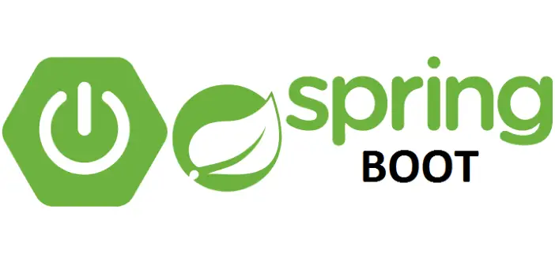

Spring Boot là một framework mã nguồn mở được duy trì bởi Pivotal. Framework này cung cấp cho các nhà phát triển Java một nền tảng để bắt đầu với một ứng dụng Spring cấu hình tự động. Với nó, các nhà phát triển có thể bắt đầu nhanh chóng mà không mất thời gian chuẩn bị và cấu hình ứng dụng Spring của họ. Nói chung, Spring Boot là một dự án được xây dựng trên nền tảng của Spring framework. Nó cung cấp một cách đơn giản và nhanh hơn để thiết lập, cấu hình và chạy các ứng dụng đơn giản và dựa trên web.

Các tính năng đáng chú ý của Spring boot:

* Tự động cấu hình: Spring Boot thiết lập ứng dụng của chúng ta dựa trên môi trường xung quanh, cũng như gợi ý những gì nhà phát triển cung cấp.
* Độc lập: Theo nghĩa đen, Spring Boot hoàn toàn độc lập. Do đó, chúng ta không cần triển khai ứng dụng của mình lên máy chủ web hoặc bất kỳ môi trường đặc biệt nào. Nhiệm vụ duy nhất là nhấp vào nút hoặc đưa ra lệnh chạy và framework này sẽ bắt đầu chạy.
* Có chính kiến: Điều này có nghĩa là framework tự chọn cách làm mọi thứ cho chính nó.

### **3.2.2. Tiện tích**

**Spring Boot thực sự rất phổ biến. Trước hết, nó sử dụng Java, một trong những ngôn ngữ lập trình phổ biến nhất trên thế giới. Bên cạnh đó, Spring Boot là một công cụ tuyệt vời giúp chúng ta thiết lập và chạy các ứng dụng cấp doanh nghiệp một cách nhanh chóng mà không phải lo lắng về việc cấu hình ứng dụng của mình một cách chính xác và an toàn. Ngoài ra, cộng đồng người dùng của Spring Boot rất lớn. Nếu chúng ta muốn có các tài liệu và khóa học miễn phí, sẽ tìm thấy rất nhiều. Khả năng tiếp cận của giáo dục đã có tác động lớn đến mức độ phổ biến của Framework này. Một số tiện ích bổ sung khi sử dụng Spring Boot bao gồm:**

* **Giảm thời gian phát triển và tăng năng suất chung của nhóm phát triển.**
* **Giúp chúng ta tự động cấu hình tất cả các thành phần cho một ứng dụng Spring cấp sản xuất.**
* **Giúp các nhà phát triển tạo và kiểm tra các ứng dụng dựa trên Java dễ dàng hơn bằng cách cung cấp thiết lập mặc định cho các bài kiểm tra đơn vị và tích hợp.**
* **Tránh viết nhiều mã soạn sẵn, chú thích và cấu hình XML.**
* **Đi kèm với các máy chủ HTTP nhúng như Tomcat hoặc Jetty để kiểm tra các ứng dụng web.**
* **Thêm nhiều plugin mà các nhà phát triển có thể sử dụng để làm việc với cơ sở dữ liệu nhúng và trong bộ nhớ một cách dễ dàng. Spring cho phép chúng ta dễ dàng kết nối với các dịch vụ cơ sở dữ liệu và hàng đợi như Oracle, PostgreSQL, MySQL, MongoDB, Redis, Solr, ElasticSearch, Rabbit MQ, ActiveMQ và nhiều hơn nữa .**
* **Cho phép hỗ trợ quản trị - nghĩa là chúng ta có thể quản lý thông qua quyền truy cập từ xa vào ứng dụng.**

# **Chương 4. Sản phẩm thực tập**

## **4.1. Đề tài thực tập**

Xây dựng Web Api quản lý người dùng gồm các api:

* GetAllUser: Lấy ra danh sách người dùng gồm các thông tin như: Id, tên, số điện thoại và email. Danh sách lấy ra được phân trang, tìm kiếm và sắp xếp theo các trường: tên, số điện thoại và email.
* GetUserById: Lấy ra thông tin của một người dùng theo id.
* CreateUser: Thêm mới một người dùng.
* UpdateUser: Cập nhật thông tin một người dùng.
* DeleteUserById: Xoá một người dùng theo id.

Công nghệ sử dụng:

* Database: PostgreSQL
* Back-end: Java Spring Boot

## **4.2. Sản phẩm**

### **4.2.1. Database dự án**

Một bảng duy nhất để lưu các thông tin của người dùng như: id, userName, password, email và phone.

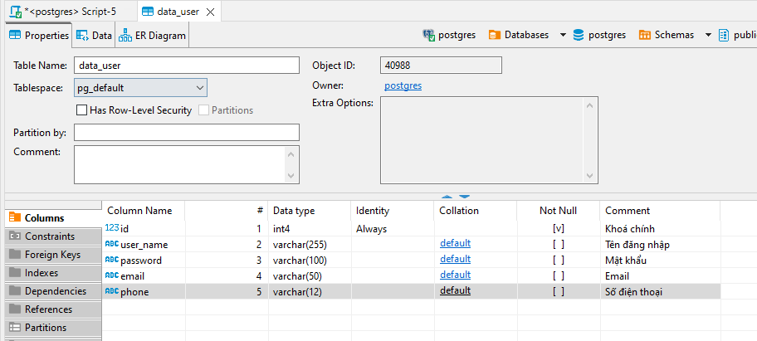

### **4.2.2. Cấu trúc dự án**

Dự án Java Spring Boot gồm các phần:

* Common: Chứa các class dùng chung trong dự án.
* Controller: Nơi xử lí yêu cầu từ người dùng
* Service: Nơi xử lí nghiệp vụ.
* Repository: Nơi thực hiện giao tiếp dữ liệu với database.
* Model: Chứa các class ứng với các table trong database

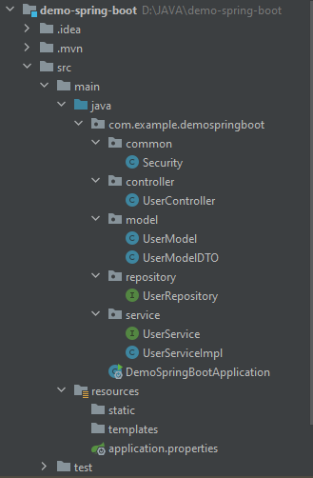

### **4.2.3. Kiểm thử api**

* Api lấy ra danh sách người dùng (GetAllUser):
* Request:

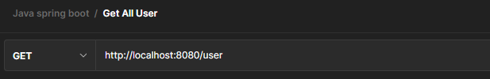

* Response:

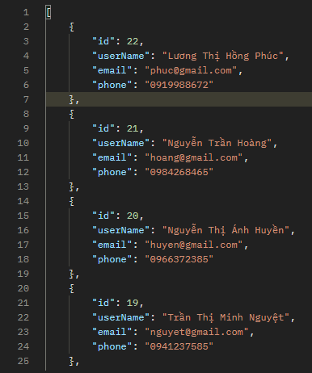

* Api lấy ra người dùng theo id (GetUserById):
  + Request:

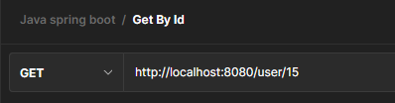

* + Response:

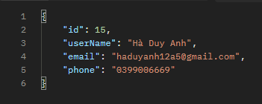

* Api thêm mới người dùng (CreateUser):
  + Request:

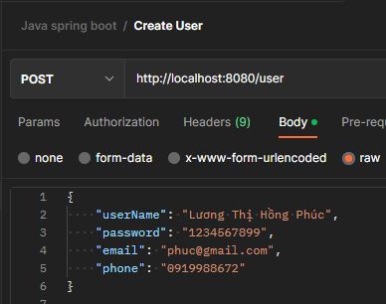

* + Response:



* Api cập nhật thông tin người dùng (UpdateUser):
  + Request:

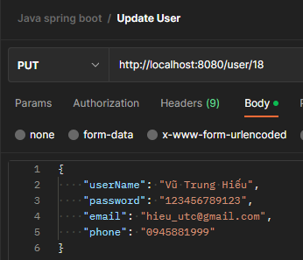

* + Response:



* Api xoá người dùng (DeleteUser):
  + Request:

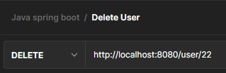

* + Response:



**Chương 5. Kết luận thực tập**

Sau quá trình thực tập tại VNPT, em có rút ra những kết quả như sau:

* + Nâng cao được khả năng tự đọc hiểu, tìm tài liệu.
  + Trong quá trình thực tập, em đã được trải nghiệm môi trường làm việc tại VNPT, được sự giúp đỡ tận tình của anh chị hướng dẫn ở VNPT.
  + Được học hỏi, làm việc với cơ sở dữ liệu PostgreSQL.
  + Biết cách xây dựng một Web Api bằng Java Spring Boot.